Héraðsskjalasafn Austur Húnavatnssýslu

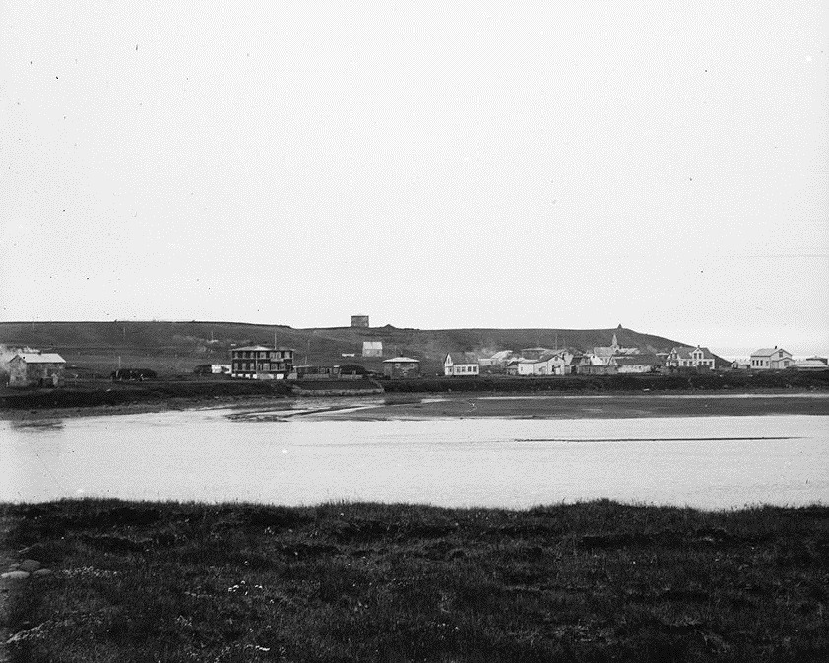

Ársskýrsla 2014

Héraðsskjalasafn Austur Húnavatnssýslu

Annáll 2014
Keyptur var skápur fyrir teikningar sem berast með gögnum til safnsins. Einnig er áframhald á vinnu við skönnun og skráningu á ljósmyndum. Öryggismál tekin fyrir og bætt.
Fundur haldinn með leikskólastjórum sýslunnar, þar sem farið var yfir meðhöndlun og frágang skjala og afhendingarskyldu skólanna.
Eitthvað hefur verið um millisafnalán, veittar upplýsingar og beðið um eitt og annað frá öðrum söfnum, eftir þörfum. Hægt að fá skannaðar myndir og sendar í tölvupósti ef þörf er á.
Stjórn og starfsmenn
Skjalasafnið er undir stjórn Byggðarsamlags atvinnu- og menningarmála.
Hana skipa:
Adolf Berndsen, Skagaströnd, formaður
Kári Kárason, Blönduós
Vignir Sveinsson, Höfnum
Þóra Sverrisdóttir, Stóra-Giljá
Héraðsskjalavörður er Svala Runólfsdóttir auk þess sér Guðmundur Paul Scheel Jónsson um ljósmyndasafnið.
Starfsemi og aðbúnaður
Starfsemi Héraðsskjalasafns Austur Húnavatnssýslu á árinu fólst aðallega í söfnun, innheimtu, skráningu og að útbúa til varðveislu, skjölin og aðrar heimildir, um starfsemi og sögu héraðsins, til notkunar fyrir stjórnendur og starfsmenn sveitarfélaga og stofnana þeirra svo og fyrir einstaklinga.
Er þetta gert til þess að tryggja hagsmuni og réttindi bæði opinberra aðila og einstaklinga og einnig til notkunar við fræðilegar rannsóknir á sögu svæðisins. Héraðsskjalasafnið annaðist einnig ráðgjöf varðandi skjalavörslu.
Safnið er opið öllum, hvort sem þeir eru að vinna að einhverju hávísindalegu verkefni, skrifa sögu félags eða fyrirtækis, skrifa skólaritgerð, leita að heimildum um húsið sitt eða landareign, leita að ættingjum sínum og uppruna eða bara að skoða eitthvað úr fortíðinni.
Aðstaðan samanstendur af einni skrifstofu og lessal ásamt geymslu fyrir gögn og myndir sem afhentar hafa verið til varðveislu.

Verkefni og sýningar
Dagleg verkefni felast einkum í innheimtu, móttöku, skráningu og frágangi skjala, hvort heldur er frá sveitarfélögum sem að safninu standa eða einstaklingum, félögum og fyrirtækjum á safnsvæðinu. Auk þess aðstoða gesti á lestrarsal við heimildaleit og annast afgreiðslu fyrirspurna.
Eitthvað hefur verið um millisafnalán, veittar upplýsingar og beðið um eitt og annað frá öðrum söfnum, eftir þörfum. Hægt að fá skannaðar myndir og sendar í tölvupósti ef þörf er á.
Heimsóknir, símhringingar og tölvupóstar hafa verið 419 á þessu ári. Sjötti bekkur úr Blönduskóla kom í heimsókn til að fræðast um starfsemi safnsins eins og undanfarin ár.
Reynt hefur verið eftir fremsta megni að verða við öllum fyrirspurnum, bæði í formi símhringinga og tölvupósta.
Að þessu sinni hafa 18 aðilar afhent gögn til safnsins, og þakkar héraðsskjalavörður þeim fyrir. Sumir komu tvisvar með gögn.

Fundir og ráðstefnur
Héraðsskjalavörður fór ekki á fund héraðsskjalasafna og Þjóðskjalasafns Íslands, sem haldinn var í Reykjavík 16. maí 2014 og tók ekki þátt í ráðstefnu Félags héraðsskjalavarða á Íslandi fyrir starfsmenn héraðsskjalasafna, sem haldin var í Vestmannaeyjum 25. – 26. september 2014.

Skjöl afhent Héraðsskjalasafni Austur Húnavatnssýslu árið 2014.
Sigursteinn Bjarnason, Stafni
ÍSÍ-íþrótta- og ólympíusamband Íslands, Reykjavík
Ingi Heiðmar Jónsson, Selfossi
Erlendur G. Eysteinsson, Blönduós
Þorgrímur Pálmason, Holti
Héraðsskjalasafnið á Akureyri
Rafn Sigurbjörnsson, Örlygsstöðum
Lárus Ægir Guðmundsson, Skagaströnd
Skarphéðinn Ragnarsson, Blönduós
Magnús Ólafsson, Blönduós
Ingunn Sigurðardóttir, Sauðárkróki
Elísabet Þorsteinsdóttir, Kiel Þýskalandi
Ingibjörg Eysteinsdóttir, Beinakeldu
Kristín Hjördís Líndal, Kópavogi
Ása Jóhannsdóttir, Reykjavík
Sigurður Ingi Guðmundsson, Syðri-Löngumýri
Gísli Grímsson, Þingeyri
Þorsteinn J. Vilhjálmsson, Reykjavík

Rekstraryfirlit Héraðsskjalasafns Austur Húnavatnssýslu 2014
Héraðsskjalasafnið heyrir undir Byggðasamlag atv/menningarmála þannig að einu tekjurnar eru framlag ríkisins, annað er rekstrarkostnaður.

Tekjur – framlag ríkisins 273.968cr
Laun og launatengd gjöld 3.146.244.-
Rekstrarkostnaður húsnæðis 4.222.899.-
Annar rekstrarkostnaður 1.201.705.-
Samtals: 8.296.880.-

